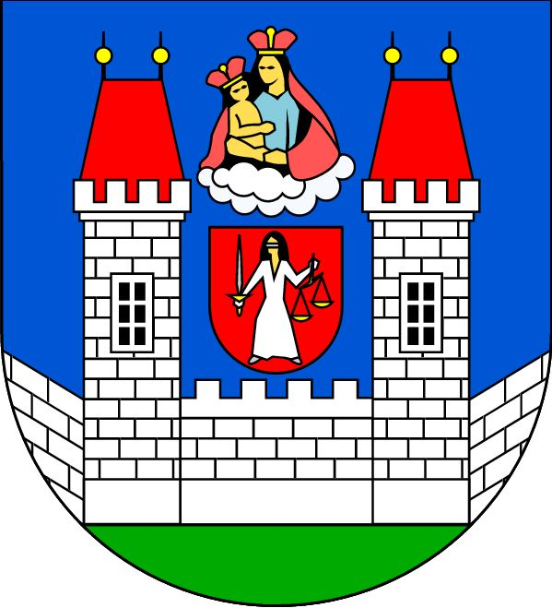

DODATEČNÉ INFORMACE Č. 1 K ZADÁVACÍM PODMÍNKÁM

OTEVŘENÉHO ŘÍZENÍ
veřejné zakázky
evidenční číslo ve Věstníku veřejných zakázek – viz www.isvzus.cz
„Sdružený nákup energií pro město Nový Bor a jím založené či zřízené organizace“

zadávané v certifikovaném elektronickém nástroji podle § 149 zákona č. 137/2006 Sb.

Oznámení o zahájení zadávacího řízení bylo uveřejněno
ve Věstníku veřejných zakázek – viz www.isvzus.cz

Centrální zadavatel podle § 3 zák. č. 137/2006 Sb.:
město Nový Bor
se sídlem náměstí Míru 1, 473 01 Nový Bor
IČ: 00260771
nezapsáno v obchodním rejstříku

Zastoupení podle § 151 zákona č. 137/2006 Sb.: 
e-tenders, s.r.o., Bellova 370/40, 623 00 Brno,
IČ: 29244919
zapsána v obchodním rejstříku vedeném Krajským soudem v Brně, oddíl C, vložka 67995
kontaktní adresa: M-Palác, 7. patro, Heršpická 813/5, 639 00 Brno

V Novém Boru dne 18. 7. 2012
Dne 17. 7. 2012 obdržel zástupce Zadavatele žádost o dodatečné informace podle § 49 odst. 1 zákona č. 137/ 2006 Sb., o veřejných zakázkách, ve znění pozdějších předpisů (dále jen „Zákon“) prostřednictvím e-mailu (bez zaručeného elektronického podpisu). Vzhledem k tomu, že dodavatel nepožádal o dodatečné informace pomocí elektronického nástroje E-ZAK dostupného na https://zakazky.novy-bor.cz/, jak je stanoveno v bodě 11 Zadávací dokumentace, poskytuje Zadavatel dodatečné informace č. 1 k zadávací dokumentaci na základě § 49 odst. 4 Zákona takto:

Dotaz dodavatele (byl doručen e-mailem dne 17. 7. 2012):
Dobrý den, posílám podnět k úpravě Přílohy č. 3.2.1a:
IV. Zálohy a fakturace
Počet zálohových plateb v měsíci: 1
Termíny splatnosti zálohových plateb: 15. kalendářní den v měsíci
Výše měsíční zálohy: 100 % ze skutečného odběru
Fakturace 2 x ročně: 1 x k 30. 6. 2013
1 x k 31. 12. 2013
- Zde je problém, jelikož dodavatel je povinen po obdržení informace o stavu spotřeby (odečtu) vyfakturovat do 15 dní od zjištění skutečnosti. Proto zákazník obdrží více faktur – v termínu odečtu a v okamžiku požadovaného data fakturace (pokud není shodné). Termín odečtu je stanoven distributorem. Mimo termín odečtu je umožněna mimořádná fakturace, která je však již na straně distributora zpoplatněna, popřípadě samoodečet. Žádáme proto úpravu formulace v tomto článku navržené smlouvy, že zákazník doručí dodavateli samodečty na všechny OM, která si přeje vyfakturovat s termínem spotřeby do 30.6.2013. V opačném případě nebude možné vyfakturovat k tomuto termínu OM. K 31.12.2013 bude provedena konečná fakturace za všechna OM.

Odpověď Zadavatele:
Zadavatel souhlasí, aby fakturace nebyla prováděna k 30. 6. 2013, ale pouze k 31. 12. 2013. Zadavatel poskytuje upravený návrh smlouvy o sdružených službách dodávky elektrické energie jako přílohu této dodatečné informace a dodavatelé jsou při podání nabídky pro 1. část veřejné zakázky (dodávka elektrické energie) povinni jej použít.

Kontaktní osoba: Mgr. Tomáš Motal, společnost e-tenders, s.r.o., tel.: +420602814317, e-mail: tomas.motal@e-tenders.cz.

V Novém Boru dne 18. 7. 2012

Příloha: Upravený návrh smlouvy o sdružených službách dodávky elektrické energie

Mgr. Jaromír Dvořák,
Starosta města Nový Bor

v zastoupení e-tenders, s.r.o.

